Introduction :

La fabrication des Circuits Imprimés demande une grande précision dès que l'on développe des circuits avec des boîtiers 3 broches par millimètre par exemple ou bien des "fine-pitch". D'ailleurs les entreprises d'électronique font de plus en plus appel à des sous-traitants dès qu'il s'agit de grandes séries ou de circuits de précision supérieure à la classe 3.

Tableau des classes de circuits imprimés : (ce tableau donne un ordre d'idée sur la précision).
Extrait Norme NF C 93-713 janvier 1989 - (dimensions en mm )
caractéristiques | Classe 1 | Classe 2 | Classe 3 | Classe 4 | Classe 5 | Classe 6
Largeur minimale des conducteurs | 0,8 | 0,5 | 0,31 | 0,21 | 0,15 | 0,12
Espacement minimal entre conducteur/pastilles | 0,68 | 0,5 | 0,31 | 0,23 | 0,15 | 0,12
Différence minimale entre φ pastille et φ trou
Trou non métallisé | 1,57 | 1,13 | 0,9
Trou métallisé | 1,19 | 0,78 | 0,64 | 0,49 | 0,39 | 0,35
Tolérance superposition d'un couche/à l'autre | 0,15 | 0,1 | 0,07 | 0,03 | 0,03 | 0,04
Tolérance des pastilles / à la grille | 0,2 | 0,1 | 0,05 | 0,02 | 0,02 | 0,03
( 1 pas "classique"= 2.54 mm = 1/10 inch = 100 mils )

Différents types de supports peuvent être utilisés :
( FR4, FR1, CEM1, CEM3 ou BT-Epoxy par exemple )
On choisi le support diélectrique pour ses caractéristiques mécaniques et/ou électromagnétique (utilisation en HF) . Le support peut être choisi en plusieurs épaisseurs de même pour le cuivre.
Etamage :
Celui-ci peut être sélectif , dans ce cas il y a apport d'alliage étain/Plomb seulement sur les plages de soudage, ce principe est à retenir lorsque l'on à un vernis épargne (évite le "cloquage" lors de la soudure à la vague) qui protège alors le cuivre
contre la corrosion. La dépose se fait par raclette et air pulsé ce qui garantie un film homogène.
( on peut envisager l'utilisation de PALLADIUM )

Celui-ci peut être complet (ou fondu), il s'agit d'un étamage à chaud comme nous le pratiquons au lycée, l'alliage étain-plomb ( SnPb ) est déposé sur toutes les surfaces cuivrées. Ce procédé facilite bien entendu le soudage des composants et protège de la corrosion, mais la dépose de l'étain n'est pas homogène (il y a parfois apparition de gouttes de brasure étain-plomb).

Les alliages Etain/Plomb Sn65Pb ( procédé à la vague ) et Sn63PbAg2 (utilisé lors de la refusion) sont amenés à disparaître dans les années à venir, de façon à s'assurer de la dépollution par l'élimination de l'usage du plomb. Il pourrait être remplacé par l'Indium ( In97)

Protection pour stockage:
Gold Flash: dépôt d'un film d'or sur les plages de brasure
( attention alors à la démétallisation des condensateurs CMS )
Nickel: dépôt.
Passivation: dépôt d'un film organique.

RQ : Explication d'une feuille devis de l'entreprise CSI sud-ouest pour exemple de coût.

1-ORGANIGRAMME DES DIFFERENTES ETAPES DE FABRICATION D'UN CIRCUIT IMPRIME

Cet organigramme présente la fabrication d'un circuit double face à trous métallisés avec vernis épargne.
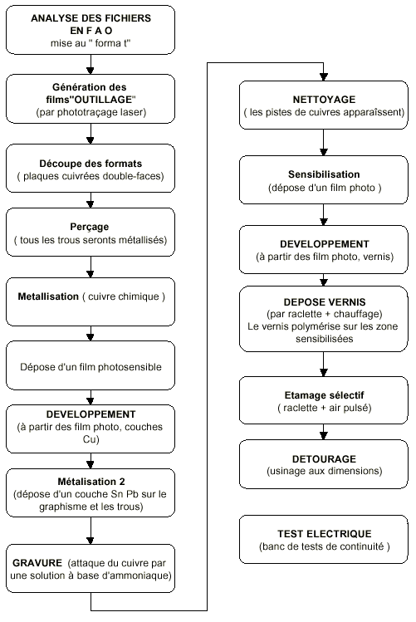

L'entreprise de fabrication reçoit différents fichiers au format GERBER et EXELON.
 Couche top au format GERBER (cuivre dessus)
 Couche bottom au format GERBER (cuivre dessous)
 Couche top-épargne (GERBER) (vernis épargne dessus)
 Couche bottom-épargne (GERBER) (vernis épargne dessous)
 Fichier de perçage au format EXELON

Une information complémentaire et la façon d'obtenir ces fichiers avec ACCEL ou WINTYPON sera développée ultérieurement.

2- CIRCUITS MULTICOUCHES :
Pour la réalisation de circuits multicouches, le perçage et la métallisation ont lieu à la fin du processus. Les couches successives sont réalisées sur des substrats très fins. Toutes les couches sont ensuite assemblées mécaniquement puis passées dans un four, le substrat à base de résine fond légèrement et assure ainsi le collage et l'isolation électrique. Les trous de liaison (via doivent traverser toutes les couches ).

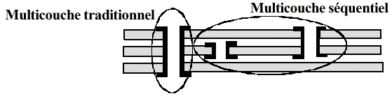
Rq : Un nouveau procédé permet de faire du multicouche séquentiel.

3-EXPLICATION DE QUELQUES PHASES :

3.1 PERCAGE :
Le perçage est obtenu au moyen de bancs automatisés. Le fichier de perçage permettant le pilotage comprend les cordonnées des trous ainsi que leur diamètre ( il doit être tenu compte de l'épaisseur ajoutée par l'étamage, environ 15 µm en plus au diamètre du trou fini).

3.2 METALISATION :
Une première étape consiste à déposer une mince couche de cuivre chimique pour assurer la conductivité. Cette couche est ensuite renforcée par un dépôt électrolytique.

3.3 METALISATION Sn Pb :
Cette phase permet la dépose d'une couche étain/plomb sur le graphisme (pistes et trous). Le Sn Pb permet la protection du cuivre pour la gravure à l'ammoniaque.

3.4 NETTOYAGE :
La couche SnPb est éliminé pour permettre un étamage sélectif ou bien elle est refondue pour assurer un alliage qui recouvre la totalité du cuivre ( surface et champs) et le protéger ainsi de l'oxydation.

4- ELABORATION DES FICHIERS POUR LA F A O: (Fabrication Assistée par Ordinateur)

Une fois le travail de placement et routage terminé, il faut générer les fichiers GERBER des couches cuivres et du vernis épargne, ainsi que le fichier de perçage.

4.1 Utilité du format GERBER:

Ce format permet la réalisation du typon sur un film réalisé par une flascheuse, chez un imprimeur, ou chez un fabricant de circuit imprimé. Cette méthode permet d'obtenir un film de très bonne qualité ( noir très noir, contraste élevé, très grande précision ).

Le format Gerber existe en 2 principales " variantes ":
- Le Gerber " simple ": Norme RS274D.
- Le Gerber " étendu ": Norme RS274X.

Pour en savoir plus : http://www.artwork.com/gerber/index.htm

ATTENTION: Le format Gerber n'a pas de réelle normalisation. De ce fait, l'aspect du fichier générés peut ( légèrement ) varié selon le logiciel utilisé pour exploiter les fichiers Gerber. Les problèmes concernent ( généralement ) les pastilles arrondies, les trous des pastilles.

4.3 Génération de fichiers GERBER avec WINTYPON

FAO → Exporter au format Gerber…
→ Choisir le format RX274X ou RX274D
→ Générer les fichiers….
…..ANALYSER les messages.
→ fermer ou sauver ou …
→ OK

4.3.1 Génération au format RS274D ( Gerber " simple " )

Les fichiers générés: ( Norme RS274D )

A partir du typon Exemple, WINTYPON va générer les fichiers suivants ( selon les cases cochées ):

Exemple.Ge1 Piste et pastille coté cuivre
Exemple.Ge2 Piste et pastille coté composant
Exemple.Ge3 Trou de perçage
Exemple.Ge4 Implantation
Exemple.App Fichier des apertures

Limitation de WINTYPON lors de la création de fichiers Gerber: ( Norme RS274D )

Le vernis épargne: n'est pas pris en compte avec WINtypon !

Les textes ( champs des composants, textes sur cuivre ) sont vectorisés.
D'où les contraintes suivantes: la police et le style sont ignorés.
La taille est à peu près respectée.

Les pastilles de forme rectangle arrondie seront transformées en rectangle, ou en ovale, selon le choix effectué.

Le fichier des apertures: ( Norme RS274D )

Ce fichier définit les apertures utilisées dans les 4 autres fichiers. Une aperture représente la forme du rayon lumineux ( comme un pinceau ) de la flascheuse. le format utilisé par WINTYPON est le suivant ( Aucune norme ne définit précisément ce fichier ):

******** Exemple: ( Extrait ) ********

D10 Round 1 1
D11 Round 2 2
D12 Oval 3 2
D13 Round 0.8 0.8
D14 Round 0.5 0.5
D15 Rectangle0.5 0.5
********************************

Sur chaque ligne, se trouve dans l'ordre:
- le D-code de l'aperture
- La forme
- La dimension X
- La dimension Y

Les dimensions sont en mm, le séparateur décimal est le point.
Les D-code vont de D10 à D19, puis de D70 à ...

Les fichiers Gerbers: ( Norme RS274D )

Ces fichiers décrivent les dessins ( pistes, pastilles ) à réaliser.

****** Exemple ( Extrait ): **************

D10*
X66.04Y27.94D02*
X66.04Y22.86D01*
D10*
X66.04Y22.86D02*
X93.98Y22.86D01*
D10*
X48.26Y30.48D02*
X68.58Y30.48D01*
………
********************
Les coordonnées sont en mm, ou en inch ( pouce ). Le format des nombres varie selon les options. Les coordonnées sont absolue ( G90 )

La fin du fichier est délimitée par le code M02.

4.3.2 Génération au format RS274X : ( Gerber " étendu " )

Les fichiers générés ( Format RS274X )

A partir du typon Exemple, WINTYPON va générer les fichiers suivants: ( selon les cases cochées )

Exemple.Ge1 Piste et pastille coté cuivre
Exemple.Ge2 Piste et pastille coté composant
Exemple.Ge4 Implantation

Dans ce format, les apertures sont intégrés dans les fichiers.

Limitation de WINTYPON lors de la création de fichiers Gerber: ( Norme RS274X )

→ Les zones de cuivres sont ignorées si elles contiennent plus de 50 cotés.
→ La forme des pastilles ovales et rectangles arrondies peut, selon les flasheuses, varier légèrement. La forme ovale n'est pas dessinée de la même façon par WINTYPON et par la flasheuse. La forme rectangle arrondie est définie par une " aperture macro " ( nommée AMPASTRR )

Format des nombres:
Décimal: Les nombres à virgules comportent alors un point séparant la partie entière de la partie fractionnaire.
Exemples: " 12.3 ", " 45.125 ".

Format gd. Le point séparant les 2 parties disparaît. La partie entière ( à gauche ) est codée sur g chiffres.
La partie fractionnaire ( à droite ) est codée sur d chiffres.
Exemples: Format gd avec g = 2 et d = 3: 12.345 sera codé: 12345

De plus les zéros à gauche sont automatiquement supprimés ( leading en anglais ).

A noter que le format des apertures est obligatoirement forcé en décimal.

RECOMMANDATIONS aux concepteurs :

N'oubliez pas d'inscrire une référence ou un texte sur votre circuit, outre la reconnaissance de ce circuit, ces inscriptions nous donneront le sens de pose des faces.
En multicouche les cases numérotées indiqueront l'empilage.

4.3 Génération de fichiers FICHIER DE PERCAGE: FORMAT Excellon ou Sieb&Meyer

Le fichier commence par :
% (Code d'entrée) puis
T1 (Code T désigne l'outil à installer)
X1000Y1500 (Coordonnées XY du premier trou, en impérial ou en métrique)
X1200Y1600 (Coordonnées des trous suivants) ......
T2 (Code T désigne l'outil à installer) X...Y...
Les unités de mesure fréquemment utilisées sont le 1/1000e de pouce (mils) et le 1/100e de millimètre.

